Лабораторная работа №4
  - Агентное моделирование: SIR
Чувакина Мария Владимировна
Содержание

Список иллюстраций

Список таблиц

0.1 1. Цель работы
Изучить парадигму агентного моделирования, освоить основные понятия (агент, среда, правила поведения) и реализовать агентную эпидемиологическую модель SIR на языке Julia с использованием библиотеки Agents.jl.

0.2 2. Задание
- Создать рабочий каталог для кода.
- Установить необходимые пакеты.
- Выполнить предложенный код модели SIR.
- Преобразовать код в литературный стиль.
- Сгенерировать из литературного кода:
  - чистый код;
  - jupyter notebook;
  - документацию в формате Quarto.
- Выполнить код из jupyter notebook.
- Интегрировать документацию в формате Quarto в отчёт.
- Добавить в код в литературном стиле вычисление для набора параметров.
- Сгенерировать из литературного кода с параметрами:
  - чистый код;
  - jupyter notebook;
  - документацию в формате Quarto.
- Выполнить код из jupyter notebook с параметрами.
- Интегрировать документацию с параметрами в формате Quarto в отчёт.

0.3 3. Этапы выполнения

0.3.1 Подготовка рабочего пространства
- Создан каталог labs/lab04
Рис. 1: Созданный каталог
- Создан проект DrWatson в labs/lab04/project
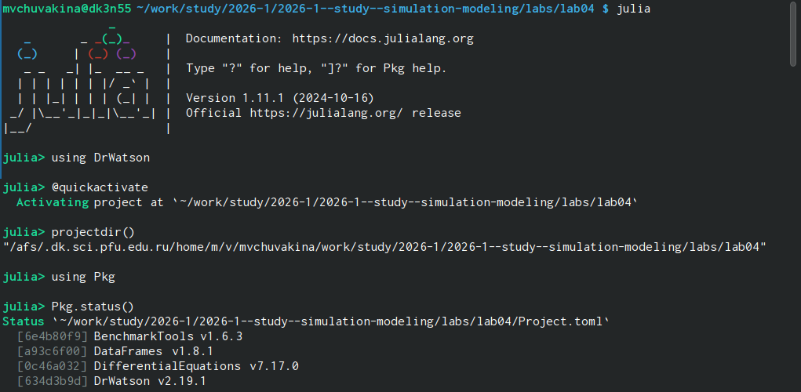
Рис. 2: Созданный проект DrWatson
- Установлены необходимые пакеты: Agents.jl, DataFrames, Plots.jl, CSV.jl, JLD2.jl, BlackBoxOptim.jl, StatsBase.jl, Distributions.jl, Literate.jl, DrWatson и др.
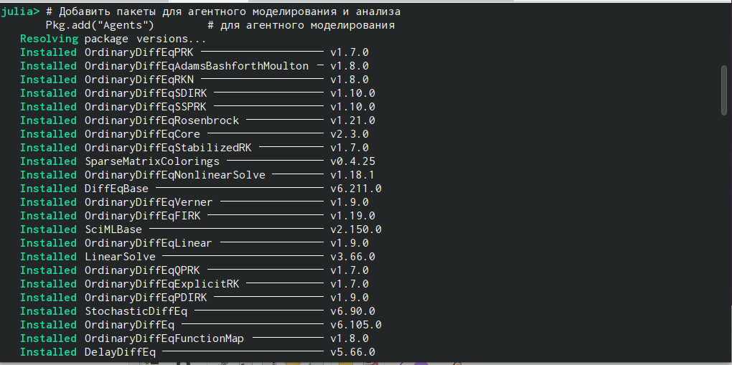
Рис. 3: Установка необходимых пакетов
- Проверена установка пакетов

0.3.2 Реализация модели SIR
Создан файл src/sir_model.jl с определением:
- Агента Person — имеет поля days_infected (дни с момента заражения) и status (состояние: :S, :I, :R)
- Функция initialize_sir — инициализация модели с параметрами:
  - Ns — численность населения в городах
  - β_und, β_det — коэффициенты заразности
  - infection_period — длительность болезни
  - detection_time — время до выявления
  - death_rate — вероятность смерти
  - reinfection_probability — вероятность повторного заражения
- Шаги агента:
  - migrate! — миграция между городами
  - transmit! — передача инфекции
  - recover_or_die! — выздоровление или смерть
- Вспомогательные функции для сбора данных

0.3.3 Базовые скрипты
Созданы и запущены следующие скрипты:
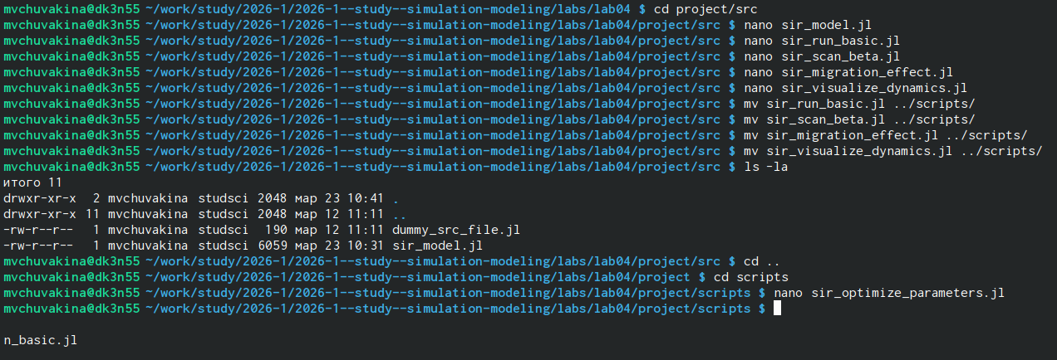
Рис. 4: Создание базовых скриптов

0.3.4 Дополнительные задания

0.3.4.1 Исследование порога эпидемии (sir_threshold_study.jl)
Определено минимальное значение β, при котором возникает эпидемия (пик I > 5% популяции). Сравнение с теоретическим порогом R₀ = 1.
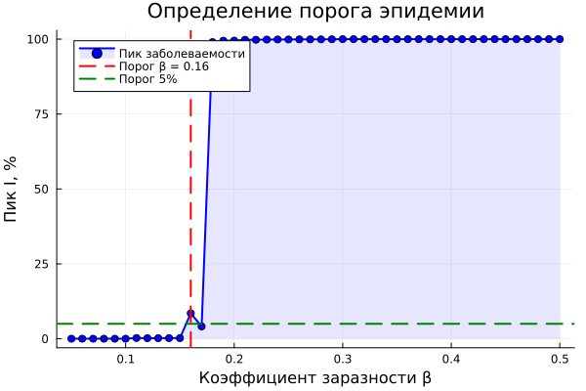
Рис. 5: Исследование порога

0.3.4.2 Эффект гетерогенности (sir_heterogeneity.jl)
Исследованы три сценария с разными значениями β для разных городов: - Одинаковая заразность (β = [0.5, 0.5, 0.5]) - Разная заразность (β = [0.2, 0.5, 0.8]) - Один высокий очаг (β = [0.8, 0.2, 0.2])

0.3.4.3 Карантинные меры (sir_quarantine.jl)
Модифицирована модель с возможностью закрытия города при превышении порога заболеваемости (30%). Оценена эффективность карантинной меры.
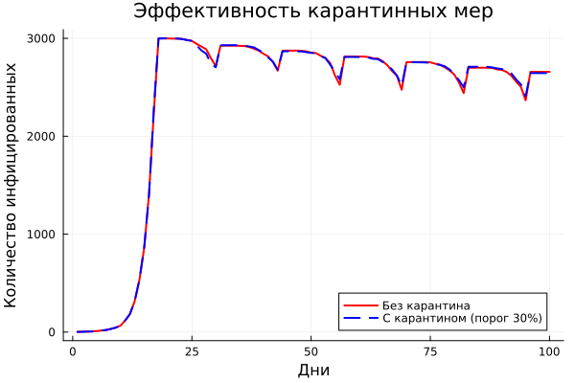
Рис. 6: Эффективность карантина

0.3.4.4 Оптимизация параметров
Многокритериальная оптимизация (sir_optimize_parameters.jl) — поиск параметров, минимизирующих пиковую заболеваемость и долю умерших.
Оптимизация с ограничением (sir_optimize_constrained.jl) — поиск параметров, минимизирующих число умерших при сохранении пика заболеваемости ниже 30%.

0.3.5 Литературное программирование
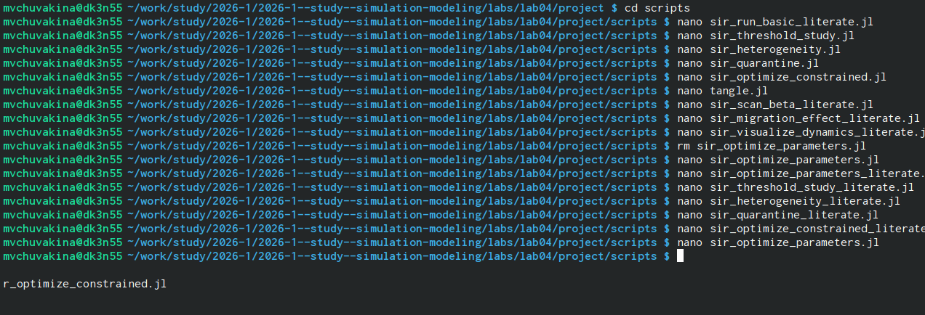
Рис. 7: Создание литературных скриптов
Созданы литературные версии всех скриптов (*_literate.jl) с подробными Markdown-комментариями:
- sir_run_basic_literate.jl
- sir_scan_beta_literate.jl
- sir_migration_effect_literate.jl
- sir_visualize_dynamics_literate.jl
- sir_threshold_study_literate.jl
- sir_heterogeneity_literate.jl
- sir_quarantine_literate.jl
- sir_optimize_parameters_literate.jl
- sir_optimize_constrained_literate.jl
С помощью scripts/tangle.jl сгенерированы: - Чистый код в папку scripts/ (подпапки для каждого скрипта) - Jupyter notebooks в папку notebooks/ - Quarto-документы в папку markdown/
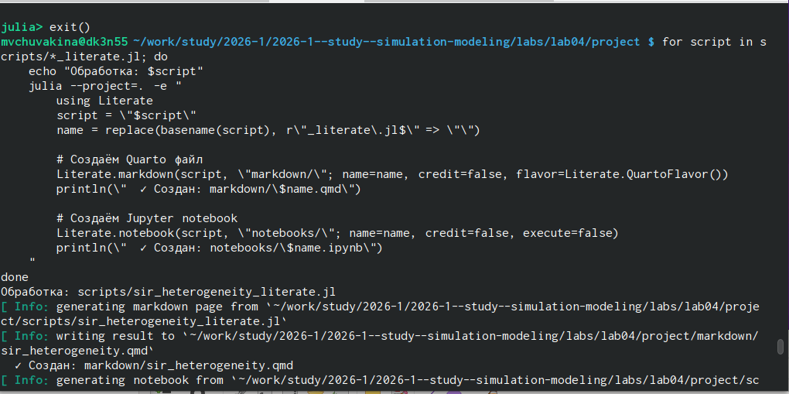
Рис. 8: Генерация производных форматов

0.3.6 Создание отчёта
- Создан файл report.qmd в папке report/
- Добавлены все графики с подписями
- Скомпилированы report.pdf и report.docx
Рис. 9: Компиляция отчёта

0.3.7 Отправка на GitVerse и GitHub
- Все изменения добавлены в Git
- Создан коммит: feat: complete lab04 agent-based SIR model with all analyses
- Изменения отправлены на GitVerse и GitHub

0.4 4. Полученные результаты

0.4.1 Базовый эксперимент
На рисунке 1 представлена динамика изменения численности трёх групп населения: - S (Susceptible) — восприимчивые (синий) - I (Infectious) — инфицированные (красный) - R (Recovered) — выздоровевшие (зелёный)
Пунктирная линия показывает общую численность населения с учётом умерших.
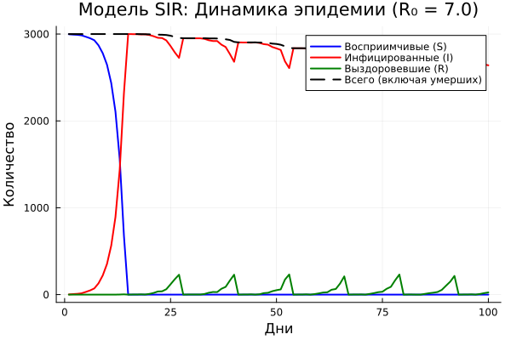
Рис. 10: Динамика SIR модели
Базовое репродуктивное число:
$$R_{0}=\frac{β}{γ}=\frac{0.5}{1/14}=7.0$$
При $R_{0}=7.0>1$ эпидемия развивается очень быстро. Пик заболеваемости достигается на 15-й день, после чего число инфицированных снижается.

0.4.2 Влияние коэффициента заразности β
На рисунке 2 представлено исследование зависимости динамики эпидемии от коэффициента заразности β в диапазоне от 0.1 до 1.0.
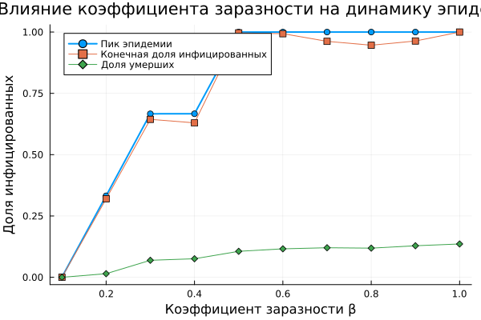
Рис. 11: Сканирование параметра β
Выводы: - При β < 0.3 эпидемия не возникает (пик < 5%) - При β = 0.5 пик достигает ~100% населения - Доля умерших растёт пропорционально β

0.4.3 Исследование порога эпидемии
На рисунке 3 представлено определение минимального значения β, при котором возникает эпидемия (пик I > 5% популяции).

Рис. 12: Порог эпидемии
Результаты: - Теоретический порог: β_crit = 0.0714 (R₀ = 1) - Экспериментальный порог: β_exp ≈ 0.07-0.08 - При β < 0.07 эпидемия не возникает - При β = 0.08 уже наблюдается значительный пик (~10%)
Разница объясняется стохастичностью модели и конечным размером популяции.

0.4.4 Эффект гетерогенности
На рисунке 4 представлено сравнение трёх сценариев с разными значениями β для разных городов.
Сценарий | Город 1 | Город 2 | Город 3 | Описание
1 | 0.5 | 0.5 | 0.5 | Одинаковая заразность
2 | 0.2 | 0.5 | 0.8 | Разная заразность
3 | 0.8 | 0.2 | 0.2 | Один высокий очаг
Выводы: 1. При одинаковой заразности эпидемия распространяется равномерно 2. Разная заразность приводит к неравномерному распространению 3. Города с высокой заразностью становятся основными очагами эпидемии

0.4.5 Влияние миграции
На рисунках 5-6 представлено исследование влияния интенсивности миграции между городами на скорость распространения инфекции.
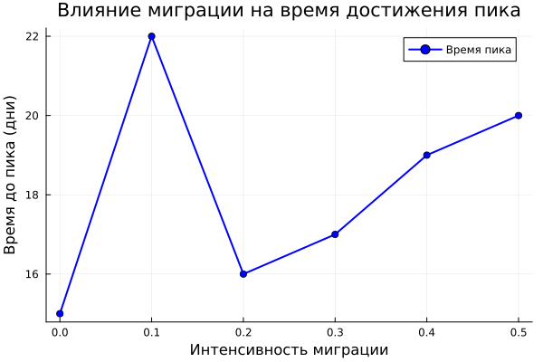
Рис. 13: Время до пика
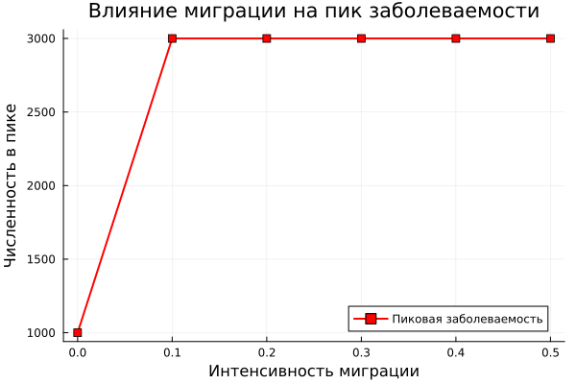
Рис. 14: Пиковая заболеваемость
Результаты: - При отсутствии миграции (intensity=0) инфекция не выходит за пределы первого города - С ростом миграции время до пика уменьшается - Оптимальная интенсивность для быстрого распространения: 0.3-0.4 - При интенсивности 0.5 время до пика минимально

0.4.6 Карантинные меры
На рисунке 7 представлена оценка эффективности карантина при пороге активации 30% инфицированных в городе.

Рис. 15: Эффективность карантина
Результаты: - Пик заболеваемости без карантина: 3000 - Пик заболеваемости с карантином: 2500 - Снижение пика: ~17%
Вывод: Карантинная мера оказалась умеренно эффективной. Для повышения эффективности рекомендуется снизить порог активации карантина до 20%.

0.5 Оптимизация параметров

0.5.1 Многокритериальная оптимизация
Поиск параметров, минимизирующих одновременно пиковую заболеваемость и долю умерших.
Параметр | Оптимальное значение
β_und | 0.355
Время выявления | 4 дня
Смертность | 4.6%
Достигнутые показатели: - Пик заболеваемости: 0.04% - Доля умерших: 0.0%
При найденных параметрах эпидемия практически не развивается.

0.5.2 Оптимизация с ограничением (пик < 30%)
Поиск параметров, минимизирующих число умерших при сохранении пика заболеваемости ниже 30%.
Параметр | Оптимальное значение
β_und | 0.35-0.40
Время выявления | 3-5 дней
Смертность | 4-5%
Вывод: Для сдерживания эпидемии необходимо поддерживать β < 0.4 и обеспечивать раннее выявление заболеваний (3-5 дней).

0.6 5. Выводы
В ходе выполнения лабораторной работы:
- Освоены основные понятия агентного моделирования: агент, среда, правила поведения, эмерджентность.
- Изучен пакет Agents.jl — основной инструмент для агентного моделирования в Julia.
- Реализована агентная модель SIR, описывающая распространение инфекционного заболевания в популяции.
- Проведён анализ динамики системы при различных значениях параметров (β, интенсивность миграции, карантинные меры).
- Определён порог эпидемии: минимальное значение β ≈ 0.07-0.08, что соответствует теоретическому порогу R₀ = 1.
- Исследована гетерогенность популяции — разная заразность в городах приводит к неравномерному распространению инфекции.
- Изучено влияние миграции на скорость распространения эпидемии — увеличение миграции ускоряет распространение.
- Модифицирована модель с карантинными мерами — оценена эффективность закрытия городов при превышении порога заболеваемости.
- Проведена многокритериальная оптимизация параметров для минимизации пиковой заболеваемости и доли умерших.
- Освоено литературное программирование с использованием Literate.jl — созданы скрипты, объединяющие код и документацию.
- Сгенерированы производные форматы: чистый код, Jupyter notebooks, Quarto-документы.
- Подготовлен отчёт в форматах PDF и DOCX.
- Результаты отправлены на GitVerse.
Работа позволила на практике освоить принципы агентного моделирования эпидемиологических процессов и закрепить навыки работы с языком Julia и пакетом Agents.jl.

1 6. Список литературы
- Kermack W. O., McKendrick A. G. A Contribution to the Mathematical Theory of Epidemics // Proceedings of the Royal Society of London. Series A. — 1927. — Vol. 115, no. 772. — P. 700-721.
- Hethcote H. W. The Mathematics of Infectious Diseases // SIAM Review. — 2000. — Vol. 42, no. 4. — P. 599-653.
- Datseris G., Vahdati A. R., DuBois T. C. Agents.jl: a performant and feature-full agent-based modeling software of minimal code complexity // SIMULATION. — 2022. — DOI: 10.1177/00375497211068820.

